Test  
Teststraat 1  
1111 AA Testdam

Geachte heer Test,

Op woensdag 20 november 2024 willen wij de … kerk rood aanlichten vanwege **#RedWednesday**, een internationale campagne van Kerk in Nood (ACN) om bewustzijn te creëren voor het recht op vrijheid van godsdienst voor mensen van alle religies en aandacht te vragen voor de schaal waarop in het bijzonder christenen vandaag de dag worden vervolgd.

Omdat de lampen rondom de … in beheer zijn van de gemeente, vragen we u toestemming of de benodigde vergunning om filters te plaatsen waarmee het gebouw rood wordt aangelicht. Graag zouden we de speciale (LEE) filters in de middag van 20 november met tape – of liever een houten frame - bevestigen en (zonder restsporen) de volgende ochtend verwijderen, zodat de kerk de gehele nacht rood aangelicht blijft.

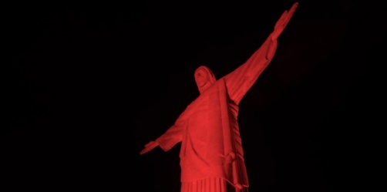Afgelopen jaren werden op #RedWednesday wereldwijd beroemde gebouwen als de Sacre Coeur in Parijs, de Sagrada Familia in Barcelona, de Cristo Redentor in Rio de Janeiro aangelicht. Vorig jaar werden 150 **kerken in Nederland** rood verlicht om aandacht te vragen voor godsdienstvrijheid en de schaal waarop christenen worden vervolgd. Met #RedWednesday willen we als parochie helpen:

* Bewustwording creëren over vervolging van gelovigen
* Oproepen tot respect voor gelovigen en tussen geloofsgroepen
* Opkomen voor geloof en vrijheid

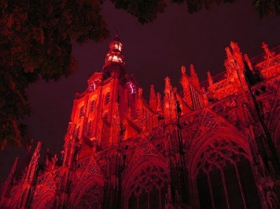Meer informatie over de actie vindt u op de achterzijde van deze pagina.

Ik hoop van harte dat de gemeente meewerkt aan deze actie en hoor graag van u. Voor meer informatie kunt u contact met mij opnemen via ….

Met vriendelijke groet,

Dhr. Test

**RedWednesday®**   
**Sta op voor de vrijheid van geloof**

**Doel**  
#RedWednesday is een internationale campagne van Kerk in Nood (ACN) om bewustzijn te creëren voor het recht op vrijheid van godsdienst voor mensen van alle religies. Ook vragen we aandacht voor de schaal waarop in het bijzonder christenen vandaag de dag worden vervolgd.

**Wij geloven**  
dat als een mensenrecht niemand mag worden lastig gevallen, gediscrimineerd worden in werk of huisvesting, bedreigd met het ontnemen van vrijheid of leven vanwege hun vreedzame geloof. Via #RedWednesday willen we:

* Bewustwording creëren over vervolging van gelovigen - vooral de minderheden
* Oproepen tot tolerantie en respect voor gelovigen
* Oproepen tot tolerantie en respect tussen geloofsgroepen
* Opkomen voor geloof en vrijheid - inclusief het recht om niet te geloven

**Vervolging van christenen**  
Omdat veel van de religieuze vervolging wereldwijd is gericht tegen christenen, streven wij ernaar dat Nederlanders zich beter bewust zijn van het leed van vervolgde christenen wereldwijd en dat zij solidariteit betonen door middel van gebed en actie. Via #RedWednesday willen we bewustzijn creëren in Nederland over de aard en omvang van vervolging van christenen vandaag de dag.

**Waarden**

* #RedWednesday presenteert de feiten van christelijke vervolging op een eerlijke en feitelijke manier en doet geen afbreuk aan andere geloofstradities.
* #RedWednesday benadrukt hoe het bouwen van bruggen en de interreligieuze dialoog een middel is om vrede tussen geloofsgroepen tot stand te brengen.

**#RedWednesday**  
Op woensdag 20 november 2024 worden kerken op deze #RedWednesday rood aangelicht om aandacht te vragen voor vrijheid van godsdienst en de vervolging om van christenen. Ook wordt in kerken in heel Nederland tijdens vieringen gebeden voor mensen die om hun geloof worden vervolgd én voor hun vervolgers.

Meer informatie over RedWednesday en godsdienstvrijheid vindt u op redwednesday.nl